Щоб нас на дорогах нещастя минали
Потрібно, щоб правила добре всі знали.
Хто дружить із ними, не знає біди.
Виконуйте правила скрізь і завжди.

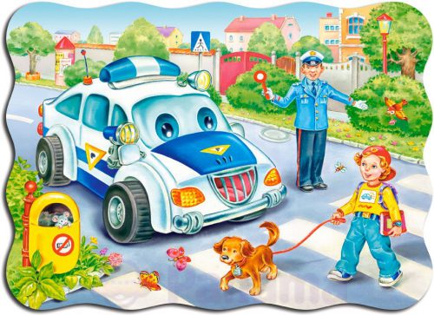

Що ще необхідно знати маленькому пішоходові, 10 основних правил:

1. Ходити потрібно по тротуарах, тільки з правого боку.
2. Переходити вулицю необхідно тільки по пішохідному переходу.
3. Переходити вулицю можна тільки на зелене світло світлофора.
4. Червоний і жовтий сигнали світлофора означають, що йти заборонено.
5. Якщо збираєшся переходити дорогу, подивися, чи немає поруч машин.
6. При переході дороги спочатку дивимося наліво, доходимо до середини і дивимося направо, тільки тоді продовжуємо шлях.
7. При переході через дорогу треба міцно тримати маму (або будь-якого іншого дорослого) за руку.
8. Не можна перебігати дорогу, особливо якщо поблизу автомобіль.
Не можна обходити стоячий автобус – це небезпечно. Треба почекати, поки автобус від’їде від зупинки.
10. За містом потрібно йти по узбіччю, назустріч їдучим машинам (тобто по лівій стороні дороги).
Правила користування нерегульованим пішохідним переходом.
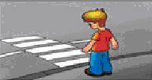Зупиніться біля краю тротуару.
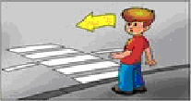 Подивіться наліво.
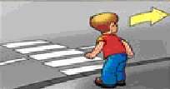 Подивіться направо.
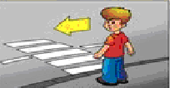 Ще раз подивіться наліво.
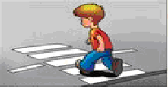 Якщо машин поблизу немає, можна виходити на проїзну частину і крокувати по «зебрі».
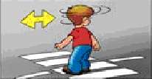Дійшовши до середини дороги, ще раз впевниться в тому, що справа і зліва машин немає. Тільки після цього можна продовжити рух по «зебрі».
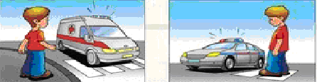
Не можна виходити на проїзну частину, якщо наближається машина з ввімкнутою сиреною і мигалкою.

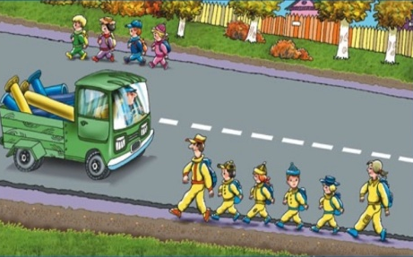
Треба ходити узбіччям назустріч автомобілям, що рухаються, з тим, щоб вчасно побачити їх і поступитись дорогою.
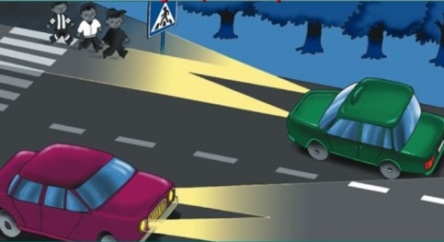
У темну пору доби та в умовах недостатньої видимості пішоходи, які рухаються проїзною частиною чи узбіччям, повинні виділити себе, а за можливості мати на зовнішньому одязі світлоповертальні елементи, для своєчасного їх виявлення іншими учасниками дорожнього руху.

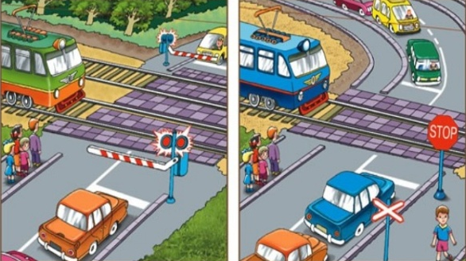
Якщо перед залізничним переїздом немає дорожньої розмітки або дорожніх знаків, що визначають кількість смуг руху, переходити переїзд можна лише тоді, коли переконаєшся у відсутності потяга, локомотива або дрезини, що наближаються. При цьому слід керуватися дорожніми знаками, розміткою, світловою і звуковою сигналі­зацією, положенням шлагбаума, а також вказівками і сигналами чергового по переїзду.
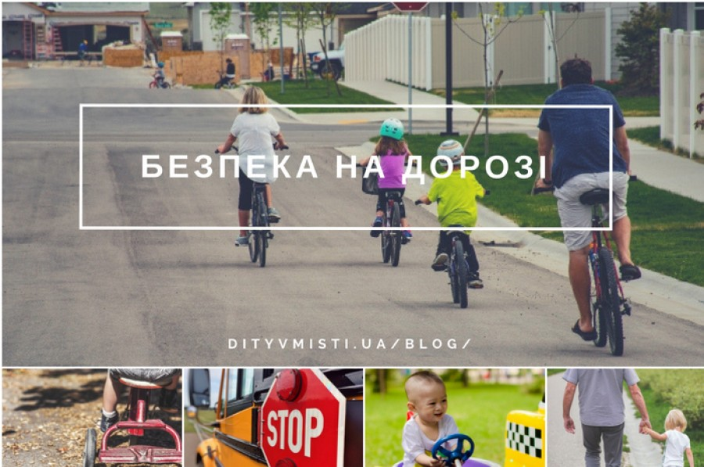

ДОРОЖНІ ЗНАКИ
Руху правила єдині,
Їх повинні поважати,
Знати їх усі повинні —
І дорослі, і малята.
Добрий друг наш — знак дорожній
Ставиться не так собі,
Як подружиться з ним кожен,
Допоможе він тобі.
Щоб не трапилося всяке,
Шанувати треба знаки.
На дорозі небезпечно,
Тож обачним будь доречно.
Руху правила єдині,
Знати їх усі повинні.
Шануватимуть їх люди —
Скрізь тоді порядок буде!

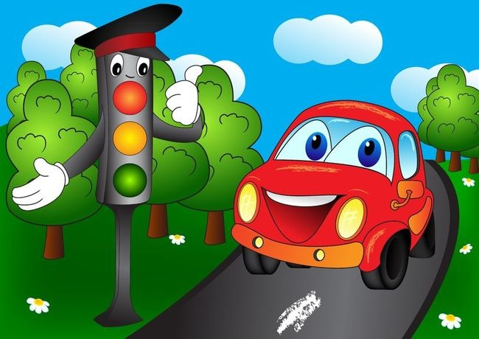
Поради дитині, щодо поведінки на вулиці
- Перед тим, як вийти на вулицю – приведи
себе в належний вигляд;
- Якщо назустріч іде старший або дівчина –
поступися дорогою;
- Якщо перехожий послизнувся – допоможи
піднятися;
- Переходь вулицю лише на перехресті, чи
там, де є знак «Перехід»;
- Переходячи вулицю, подивися спочатку
направо, а потім наліво;
- Транспорт треба обходити с заду;
- Попереджай батьків про своє
місцезнаходження під час прогулянки;
- Грайся на ігрових майданчиках;
- Катайся на роликах та велосипеді тільки на
безпечних майданчиках і доріжках.

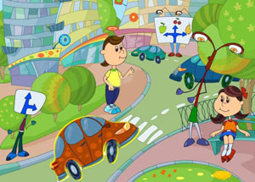
Хай усі часу не гають,
Добре правила вивчають,
Ще й дотримуються строго.
Не страшна тоді дорога!

с. Івано-Благодатне
вул. Миру, 33А
Івано-Благодатненський НВК
Дошкільний підрозділ

Вихователі:
Суржик І.В.
Дейнека Н.Б.
Демидова М.М.
Івано-Благодатненський НВК
Дошкільний підрозділ
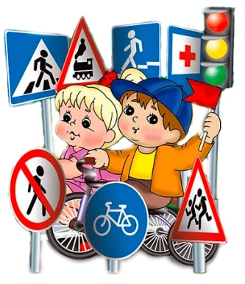

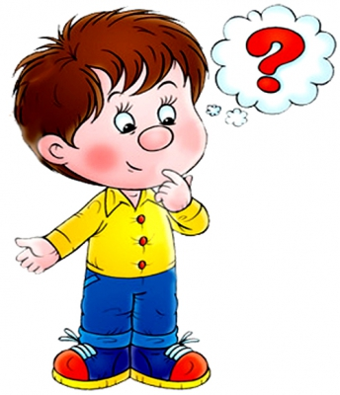

2018 рік
БЕЗПЕКА ДИТИНИ НА ДОРОЗІ
(поради батькам)
При виході з будинку:
- Якщо біля будинку можливий рух транспортних засобів, відразу зверніть на це увагу дитини і разом подивіться, чи не наближається до вас автомобіль, мотоцикл, мопед, велосипед;
- Якщо біля будинку стоять транспортні засоби або ростуть дерева, що закривають огляд, призупиніть свій рух і озирніться: чи немає за перешкодою небезпеки.
Коли рухаєтесь тротуаром:
- Дотримуйтеся правого боку тротуару;
- Не ведіть дитину по краю тротуару: дорослий повинен перебувати з боку проїжджої частини;
- Маленька дитина має йти поруч з дорослим, міцно тримаючись за руку;
- Привчите дитину, йдучи по тротуару, уважно спостерігати за виїздом з двору або з території підприємства;
- Роз'ясніть дітям, що закидання проїзної частини (камінням, склом) і пошкодження дорожніх знаків можуть призвести до нещасного випадку;
- Не привчайте дітей виходити на проїжджу частину, коляски та санки з дітьми везіть тільки по тротуару.
- При пересуванні групи дітей навчайте їх іти в парі, виконуючи всі вказівки дорослих, які супроводжують групу.
Готуючись перейти дорогу:
- Зупиніться або сповільніть рух, огляньте проїзну частину;
- Залучайте дитину до спостереження за обстановкою на дорозі;
- Підкреслюйте свої рухи: поворот голови для огляду вулиці, зупинку для огляду дороги, зупинку для пропуску автомобілів;
- Навчайте дитину розрізняти транспортні засоби, що наближаються;
- Не стійте з дитиною на краю тротуару, так як при проїзді транспортний засіб може зачепити, збити, наїхати задніми колесами;
- Зверніть увагу дитини на транспортний засіб, що готується до повороту, розкажіть про сигнали покажчиків повороту в автомобіля та в рухах мотоцикліста й велосипедиста;
- Неодноразово показуйте дитині, як транспортний засіб зупиняється біля переходу, як воно рухається за інерцією
При переході проїзної частини:
- Переходіть дорогу лише по пішохідних переходах або на перехрестях - по лінії тротуару, інакше дитина звикне переходити де доведеться;
- Йдіть тільки на зелений сигнал світлофора: дитина повинна звикнути, що на червоний і жовтий сигнали не переходять, навіть якщо немає транспорту;
- Виходячи на проїжджу частину, перестаньте говорити; дитина повинна засвоїти, що при переході дороги розмови зайві;
- Не поспішайте і не біжіть; переходите дорогу завжди розміреним кроком;
- Не переходіть дорогу навскоси, підкреслюйте і показуйте дитині щоразу, що йдете суворо поперек вулиці. Дитині потрібно пояснити, що це робиться для кращого спостереження за автомототранспортними засобами;
- Не виходьте на проїжджу частину із-за транспортного засобу або з-за кущів, не оглянувши попередньо вулицю, і привчайте дитину робити так само;
- Не поспішайте перейти дорогу, якщо на іншій стороні ви побачили друзів, родичів, знайомих, потрібний автобус або тролейбус. Не поспішайте і не біжіть до них, і донесіть до дитини, що це небезпечно;
- Не починайте переходити вулицю, по якій рідко проїжджає транспорт, не подивившись навколо. Поясніть дитині, що автомобілі можуть несподівано виїхати з провулка, з двору будинку;
- При переході проїзної частини по нерегульованому переходу в групі людей Ваша дитина уважно стежити за початком руху транспорту, інакше дитина може звикнути при переході слідувати за супутниками, копіюючи їх поведінку, не спостерігаючи за рухом транспорту.

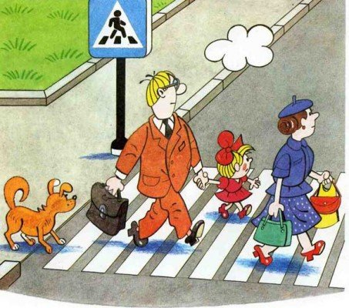

Для чого правила учить?
Для чого їх нам знати?
А щоб в безпеці завжди жить,
В біду не потрапляти.
Бо на дорогах тих пригод —
Не можна всі злічити.
Звільни себе від перешкод
І буде легше жити.
А перешкода — незнання,
Це завжди заважає.
Іти по світу навмання
Погано. Кожен знає.
5 методів, які допоможуть привчити дитину до правильного поводження на дорозі

1. Власний приклад
Маленькі діти завжди повторюють за дорослими, то використайте це на користь, нехай діти вчаться у вас тільки хорошим манерам.

2. Розмови
Звичайна прогулянка може з легкістю перетворитись у захопливий урок про безпечне поводження на дорозі. Розкажіть малюку, що тротуар - для пішоходів, а дорога - для машин, про світлофор і його роль у дорожньому русі.

3. Творчість
Повчальні мультики, книжки, мобільні додатки — усе підходить для вивчення правил дорожнього руху. Намалюйте та розфарбуйте дорожні знаки або плакати, щоб допомогти дітям краще їх запам’ятати.
Перегляд допоможе малюкові дізнатися про важливі правила поводження на дорозі.

4. Гра
Ніхто не любить зубрити нудні правила, а от гратися подобається всім. Гра — це один із найкращих способів навчити дітей тому, що важливо. Ось кілька ідей, на які ви можете покластися, щоби допомогти вашій дитині дізнатися про безпеку дорожнього руху.
Побудуйте з малюком іграшкове місто, використовуючи машинки, ляльки, конструктор тощо.
5. Перевірка
Проведіть дискусію — дайте вашій дитині сценарій і запитайте її, що треба робити. Наприклад: «Ви граєте, і ваш м’яч котиться на середину дороги. Що б ти зробила?» Або ви можете запитати: «Ти спізнюєшся до школи, тому тобі слід бігти за шкільним автобусом, правильно?» І подивіться, що вони говорять. Обов’язково розкажіть, якими мають бути правильні дії, та якщо відповідь малюка була хибною, дайте обґрунтовані роз’яснення.

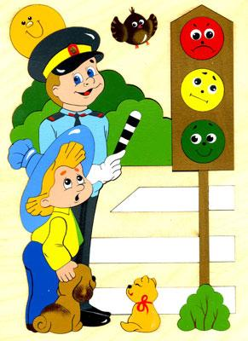
Слід пам’ятати всім
надовго –
Від дорослих до дітей:
Є для транспорту дорога,
Тротуари для – людей!

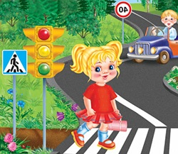

с. Івано-Благодатне
вул. Миру, 33А
Івано-Благодатненський НВК
Дошкільний підрозділ

Вихователі:
Суржик І.В.
Дейнека Н.Б.
Демидова М.М.

Івано-Благодатненський НВК
Дошкільний підрозділ

2018 рік

